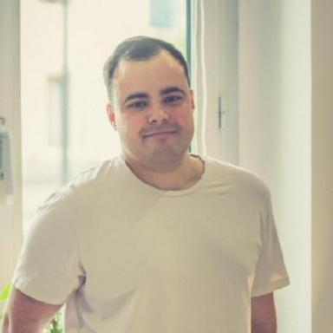 Dylan Marinho Maître de conférences @ Sorbonne Université

Identifiants chercheurs

- IdHAL : dylan-marinho
- ORCID : 0000-0002-2548-6196
- IdRef : 277739829

Présentation

Présentation
Je suis Maître de conférences à Sorbonne Université. Pour mes activités de recherche, je suis membre du LIP6 au sein de l'équipe MoVe.
Après une lience et une première année de Master en Informatique à l'Université de Rennes 1, j'ai obtenu un Master de l'Institut d'Études Politiques de Rennes (Sciences Po Rennes) &quot;Sécurité, Défense et Intelligence Stratégique&quot;. En parrallèle, j'ai obtenu un Magistère de l'École normale supérieure de Rennes. Finalement, j'ai reçu un doctorat en Informatique au sein de l'Université de Lorraine en 2023.
Intérêts
- Virologie informatique
- Techniques d’attaque et leur détection
- Méthodes formelles, model checking

Publications

Article dans une revue (1)

Guaranteeing Timed Opacity using Parametric Timed Model Checking
Étienne André,Didier Lime,Dylan Marinho,Jun Sun
ACM Transactions on Software Engineering and Methodology, 2022, 31 (4), pp.1-36. ⟨10.1145/3502851⟩
Article dans une revue
hal-03798157v1

Communication dans un congrès (5)

Verifying Timed Properties of Programs in IoT nodes using Parametric Time Petri Nets
Étienne André,Jean-Luc Béchennec,Sudipta Chattopadhyay,Sébastien Faucou,Didier Limeet al.
SAC '25: 40th ACM/SIGAPP Symposium on Applied Computing, Mar 2025, Catania (IT), Italy. pp.1998-2006, ⟨10.1145/3672608.3707861⟩
Communication dans un congrès
hal-05408909v1
Expiring opacity problems in parametric timed automata
Étienne André,Engel Lefaucheux,Dylan Marinho
2023 27th International Conference on Engineering of Complex Computer Systems (ICECCS), Jun 2023, Toulouse, France. pp.89-98, ⟨10.1109/ICECCS59891.2023.00020⟩
Communication dans un congrès
hal-04151207v2
Efficient Convex Zone Merging in Parametric Timed Automata
Étienne André,Dylan Marinho,Laure Petrucci,Jaco van de Pol
20th International Conference on Formal Modeling and Analysis of Timed Systems, Sep 2022, Warsaw, Poland. pp.200-218, ⟨10.1007/978-3-031-15839-1_12⟩
Communication dans un congrès
hal-03772708v1
strategFTO: Untimed control for timed opacity
Étienne André,Shapagat Bolat,Engel Lefaucheux,Dylan Marinho
8th International Workshop on Formal Techniques for Safety-Critical Systems (FTSCS 2022), Cyrille Artho; Peter Ölveczky, Dec 2022, Auckland, New Zealand. pp.27-33, ⟨10.1145/3563822.3568013⟩
Communication dans un congrès
hal-03874435v1
A Benchmarks Library for Extended Parametric Timed Automata
Étienne André,Dylan Marinho,Jaco van de Pol
TAP 2021 - 15th International Conference on Tests and Proofs, Jun 2021, Virtual, Norway. pp.39-50, ⟨10.1007/978-3-030-79379-1_3⟩
Communication dans un congrès
hal-03265573v1

Rapport (1)

Désobscurcissement de prédicats opaques
Dylan Marinho
Inria Nancy - Grand Est. 2020
Rapport
hal-04134856v1

Thèse (1)

Theoretical and algorithmic contributions to the analysis of safety and security properties in timed systems under uncertainty
Dylan Marinho
Computer Science [cs]. Université de Lorraine, 2023. English. ⟨NNT : 2023LORR0386⟩
Thèse
tel-04579320v1

Mémoire d'étudiant (1)

Study of Common Sub-graphs of System Call Dependency Graphs for Malware Classification
Dylan Marinho
Computer Science [cs]. 2018
Mémoire d'étudiant
hal-03147651v1

